**Lipide**

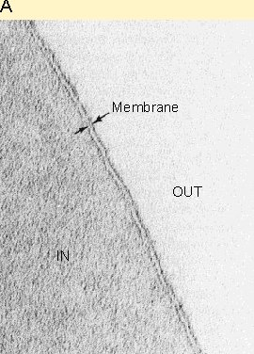

**Schéma de la membrane plasmique :**

**Intérieur**

**Extérieur**

Molécule :

Caractère :

**Hydrophobe**

**Hydrophile**

**Hydrophile**

**Protéine**

<http://coproweb.free.fr/>